Campus Monte Carmelo realizará edição especial de simpósio agrário e feira para produtores rurais

O SICAA é considerado o maior e mais tradicional evento agrário e ambiental realizado pelo campus de Monte Carmelo
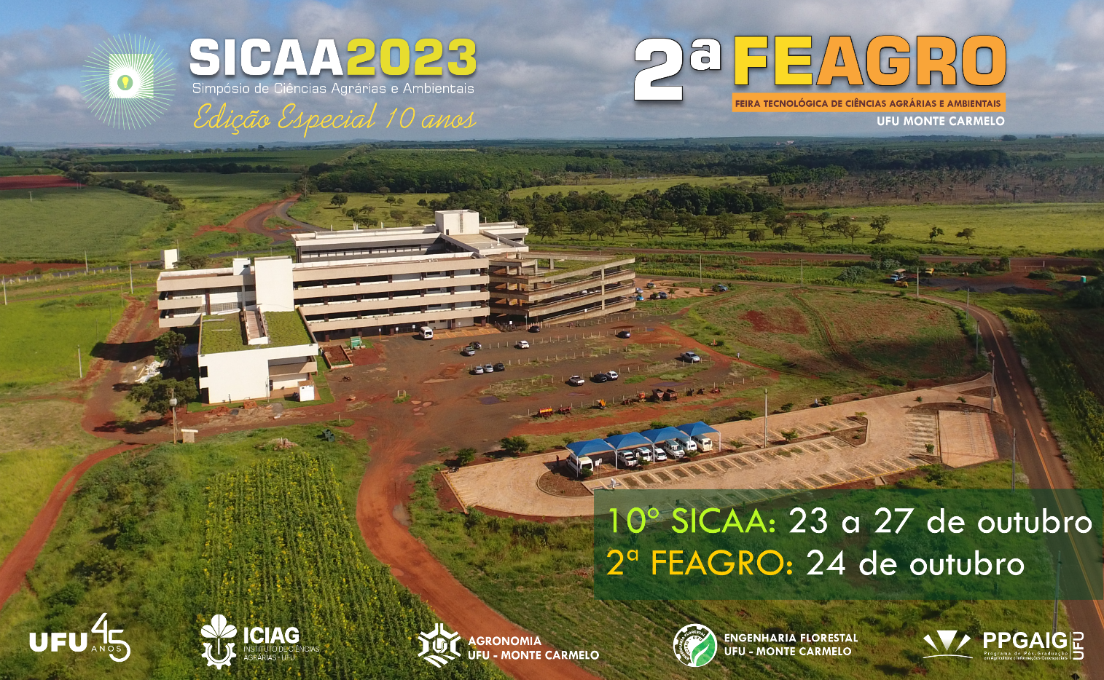
Imagem: Arquivos SICAA UFU Monte Carmelo

A Universidade Federal de Uberlândia (UFU) no campus de Monte Carmelo (MG) realizará em outubro a edição comemorativa e especial da décima edição do Simpósio de Ciências Agrárias e Ambientais da UFU Monte Carmelo.
O evento é fruto de um consórcio de entidades do Instituto de Ciências Agrárias (ICIAG), sendo promovido por docentes, técnicos e estudantes dos cursos de Agronomia, Engenharia Florestal, Programa de Pós-graduação em Agricultura e Informações Geoespaciais e com apoio das Empresas Juniores do Campus, ConCampo Júnior, ReForest Júnior e PET Agronomia.
O SICAA consolidou-se como um rico fórum de discussão com foco em abordagens dos temais mais centrais e elementares das ciências agrárias e florestais, propiciando o confronto de ideias e o intercâmbio científico e tecnológico entre a comunidade acadêmica e profissionais e pesquisadores renomados não só de Monte Carmelo, como de todo Brasil.
A comissão organizadora acredita que o evento pode ser um fator de diferenciação na etapa de formação acadêmica dos estudantes, promovendo a valorização das áreas de atuação profissional e despertando novos interesses entre os envolvidos e na comunidade em geral.

A tradição do SICAA em Monte Carmelo e seu impacto na formação acadêmica

Este ano, ano comemorativo, o SICAA completará sua décima edição. O maior e mais tradicional evento técnico-científico do campus. Desde a sua primeira edição, realizada em 2013, reúne um número expressivo de profissionais de pesquisa, ensino e extensão, produtores, empresários e empresas públicas e privadas direta e indiretamente interessadas neste setor do agronegócio brasileiro, que vem se transformando numa das principais fontes de renda do país.
Imagem: SICAA UFU Monte Carmelo

Durante o evento, por meio de uma exposição, palestras, mesas-redondas, minicursos, visitas técnicas e apresentação de trabalhos científicos, serão divulgados e discutidos temas relevantes para o setor agroflorestal mineiro e brasileiro, proporcionando o intercâmbio de importantes informações entre os agentes envolvidos, tais como pesquisadores, professores, extensionistas, estudantes de graduação e pós-graduação, produtores e técnicos de empresas públicas, privadas e outras instituições que trabalham para o desenvolvimento do setor.
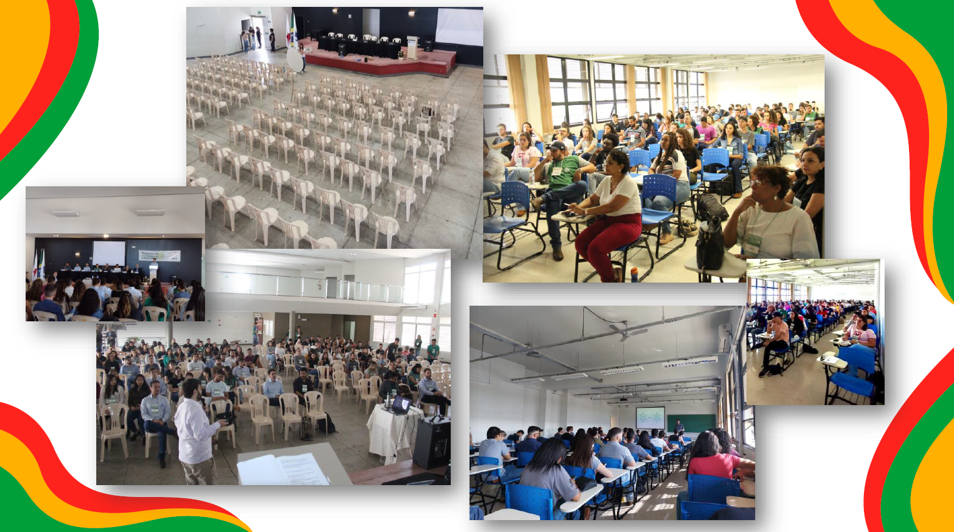
Palestras realizadas em todas as áreas do conhecimento agrário. Fotos: Arquivos SICAA UFU Monte Carmelo

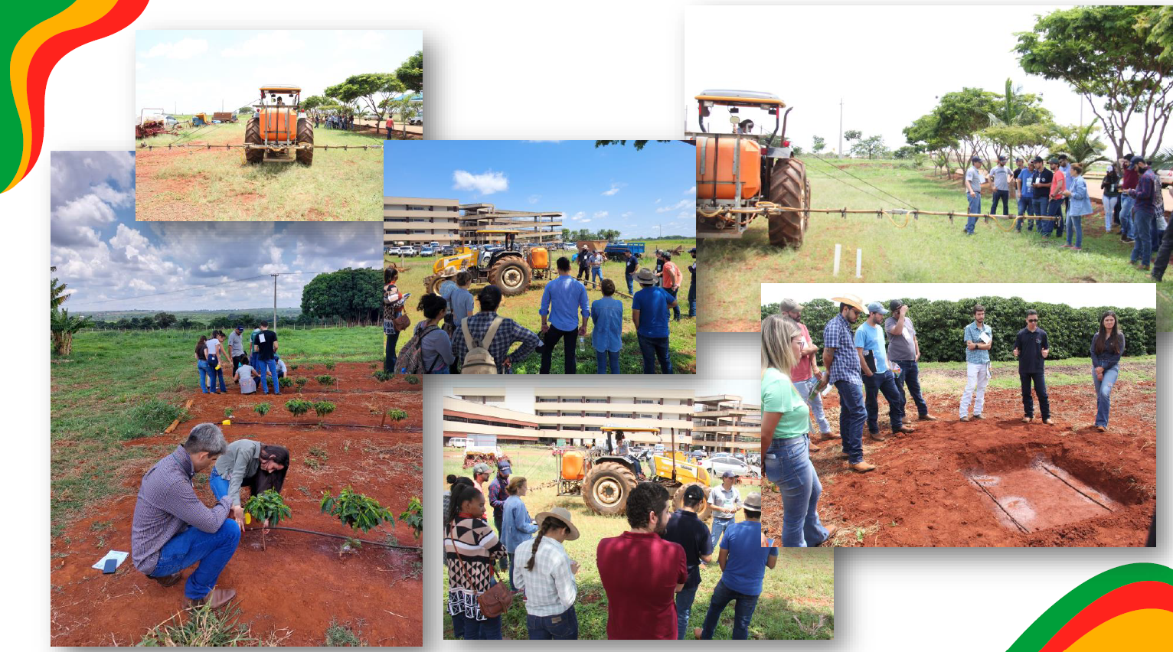
Práticas de minicursos oferecidas aos estudantes de agronomia. Fotos: Arquivos SICAA UFU Monte Carmelo

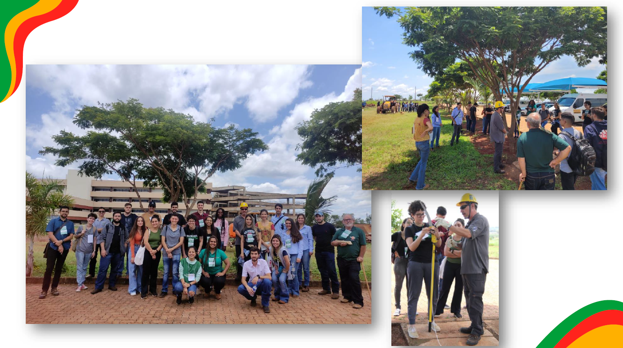
Práticas de minicursos oferecidos aos estudantes de Eng. Florestal. Fotos: Arquivos SICAA UFU Monte Carmelo

FEAGRO: segunda edição da Feira Tecnológica de Ciências Agrárias e Ambientais e o papel da UFU na extensão com produtores/as rurais
Neste ano, dentro da programação do SICAA, o campus Monte Carmelo realizará a segunda edição de uma feira destinada à produtores/as rurais da região. A 2ª FEAGRO – Feira Tecnológica de Ciências Agrárias e Ambientais da UFU Monte Carmelo tem como objetivo central apresentar aos produtores rurais novas tecnologias e tendências nas áreas da agricultura e do setor florestal. A intenção dos organizadores é torná-la uma tradicional feira agrária no município, com edições anuais junto ao Simpósio e, formando uma integração entre as empresas e a universidade.
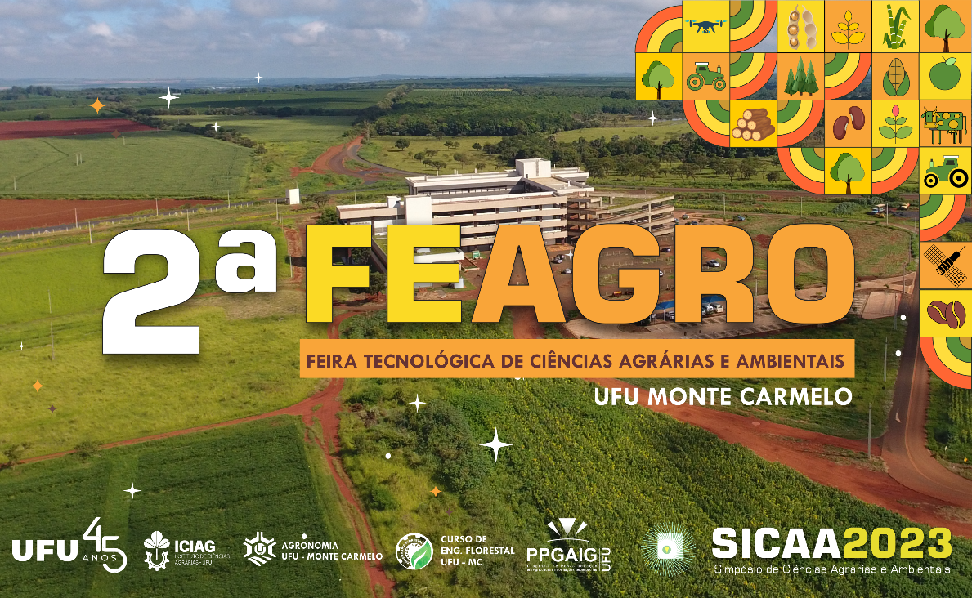
Imagem: SICAA UFU Monte Carmelo

A FEAGRO é um evento multisetorial e é uma realização anual, sempre em parceria e junto à programação do SICAA, que é realizado sempre no segundo semestre (outubro/novembro) de cada ano, no referido campus da UFU. Com orgulho estamos sediados nesta cidade, e possuímos a meta de fortalecer parcerias e promover a inclusão, dentro do ambiente Universitário, de empresas que irão apresentar ferramentas de transformação, comercialização, gerenciamento, nutrição e manejos avançados para todos os setores ligados à cadeia produtiva. A feira será mais uma oportunidade de apresentar ao produtor rural e estudantes novas agrotecnologias e tendências adequadas a realidade da região.
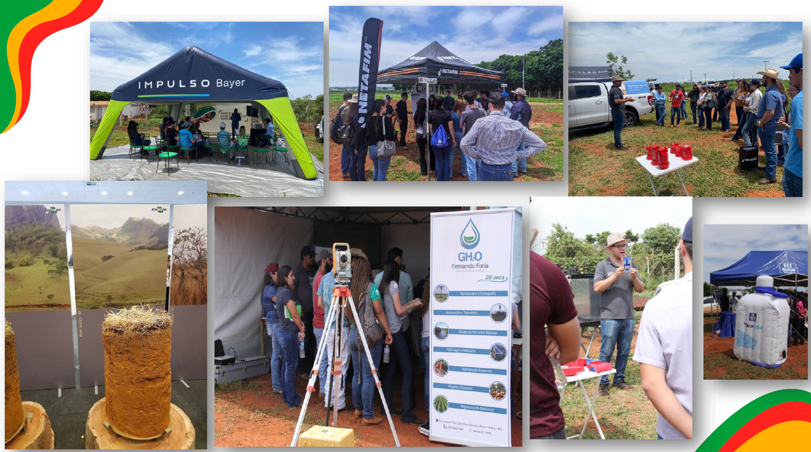
1ª Edição da feira foi realizada em 2022. Fotos: Arquivos SICAA UFU Monte Carmelo

Aberto o período para chamamento público para captação de patrocínio para o SICAA 2023

O SICAA2023 é um evento que pode ser patrocinado ou apoiado por empresas públicas ou privadas. As marcas das empresas são expostas nos meios de divulgação e durante o evento. Além disso, os patrocinadores podem apresentar produtos, ideias e tecnologias no dia do evento. Saiba mais sobre patrocínio do SICAA no edital anexado.
Em caso de dúvidas contatem: sicaaufu@gmail.com

Para mais informações sobre o SICAA e FEAGRO, acesse nosso site e redes sociais.

Site do SICAA e FEAGRO: https://doity.com.br/sicaa2023
Instagram: @sicaa_ufu (https://www.instagram.com/sicaa_ufu/)
Facebook: https://www.facebook.com/sicaaufu

Por: Luciano Cavalcante de Jesus França – Comissão de Divulgação do SICAA

